看资料的过程中，有任何的疑问可以在直播课上问老师，老师会在课上放自己的微信，加上老师微信，课后可问老师
大家好，最近很多朋友跟我反应，自己不知道如何是技巧性的使用直通车去测款，所以特意今天出了一篇文章给大家参考。如果有任何疑问，可以QQ上来咨询我
一：直通车测款的前期准备
- ①精准款式：店内选款，可以选出店内搜索高、成交高作为我们的主推款，确定潜力款符合当下热门产品属性，流量在提升以及性价比较高的产品来进行测款操作
- ②精准关键词：标题一定要做细致，初期开标题中的延伸词、引流词，避免后期再换车词
- ③产品内功：不管是用什么方式测款最终都是要回归到宝贝的内功上面来，最直观的表现为宝贝主图。宝贝的主图决定了顾客看到了你的宝贝会不会点击浏览你的宝贝参考同行数据高的模仿。
二：直通车测款计划建立
前期准备工作做到位，就可以开始用直通车上这个工具进行测款了。
①新建一个推广计划，选择标准推广

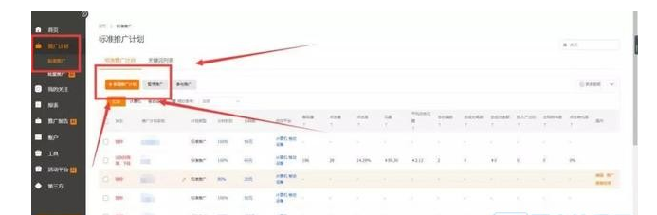

②计划完成就开始设置日限额

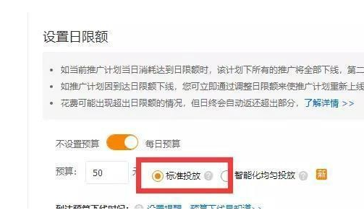

不要选择智能化投放，这样系统会均匀一天的分布宝贝，数据不精准，日限额单品一天100-200左右，想要快点测试出效果可以根据你的自身情况去设置，日限额保持递增的趋势去开，这样可以有效的增加直通车账户权重。
③投放平台

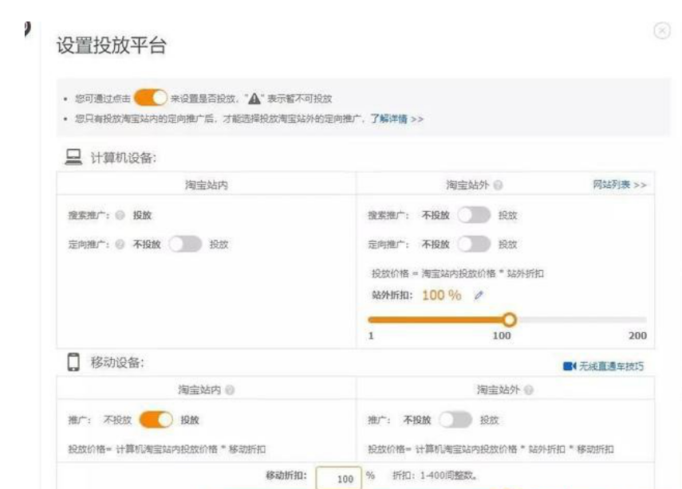

日限额设置好就可以设置投放平台，站外不投，因为带来的流量不够精准，Pc端默认投放，不出价就可以，移动折扣比例100%。
④投放时间

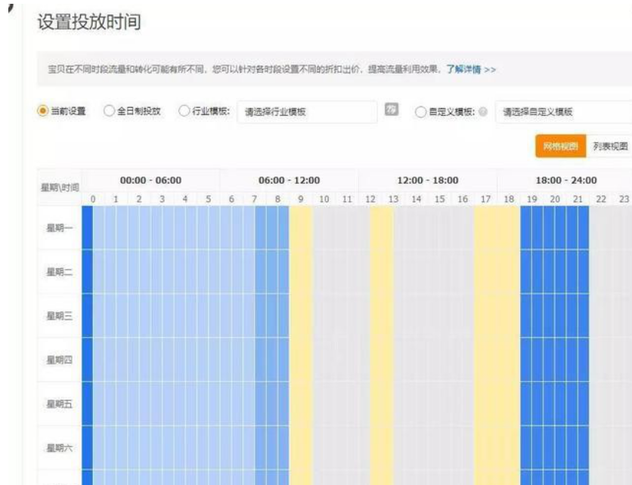

投放时间初期建议选择行业模板，系统会自动帮你设置好每个时间段的时间折扣，不同的颜色的竖条格代表不同的折扣，具体的鼠标点一下就知道了
⑤：投放地域

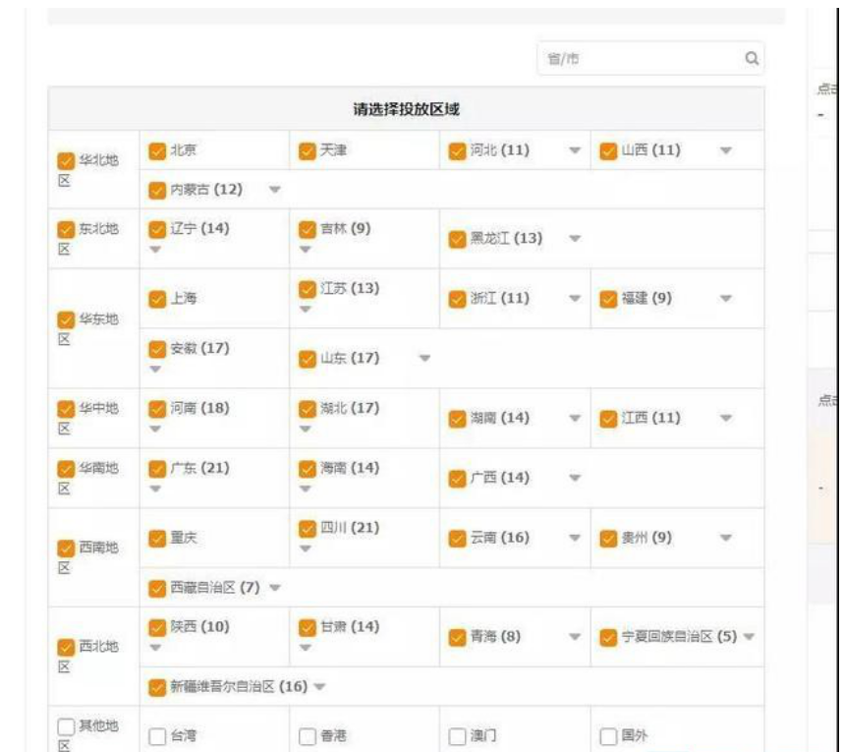

投放地域除了其他地区中的港澳台以及国外等地，全选，因为是测款你不知道在哪个地域你的宝贝有点击有转化，之后看点击展现转化的数据逐步精准地域。
三：宝贝推广

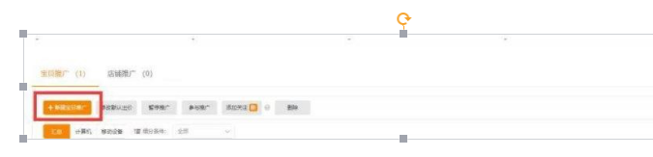

添加好了宝贝之后依次去调整宝贝的关键词，创意

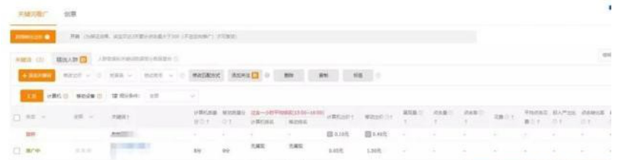

①选词：初期五个词就够了，选择目标关键词也就是标题中的关键词、引流词，选择质量分满格，相关性满格的词 ，看关键词在直通车中的数据→流量解析→输入关键词就可以看到数据

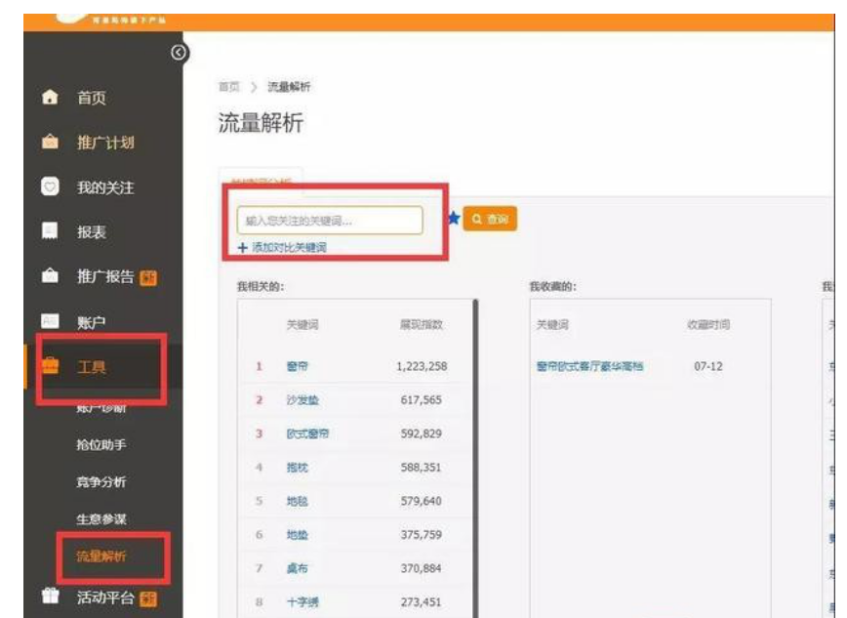

一般前期展现量2000到10000以上，点击率高于大词的都可以用，依照实际情况选择就可以。关键词出价首次出到7到10位，5分钟刷新，确认有展现 。
②创意质量：选择二到四张风格不同区别大一点的进行测试，开轮播，通过同行对比，接近大卖家
③创意标题：关键词做到高分匹配，首次添加核心词，和确定要用的关键词融合或者首次添加半标题
四：测款数据衡量标准
- 展现量标准：单品的展现在5000以上，关键词平均展现500以上展现，单张图片达到1500展现，展现越高越好，数据越大越准。
- 点击率：单个关键词跟行业平均相差无几或者更高，可以去正式推广；点击率不达标直接换图或者换款
- 转化率：有转化，可以正式推广；没有转化，优化详情、买家秀、好评等内功。
我们测款的工作就算完成了。测款最主要的是拿到数据。很多小伙伴觉得太贵，于是选持久战，多测几天，但是综合考虑来说，扣费也差不了多少，而且因为耗时过多，反而会延迟我们的宝贝推广计划，得不偿失。

